Описание Симулятора PMP в вопросах и ответах

- Что такое Симулятор PMP?

Симулятор PMP – это тестирование, состоящее из 180 вопросов, на которые надо ответить за ограниченное время. Вопросы, представленные в симуляторе, аналогичны вопросам экзамена PMP от Project Management Institute (PMI) https://www.pmi.org/certifications/project-management-pmp

- Зачем мне нужен Симулятор?

Если Вы готовитесь к экзамену PMP, то Симулятор поможет Вам познакомиться со стилем, содержанием и уровнем сложности вопросов. Вы сможете попрактиковаться отвечать на вопросы различного типа: выбор одного варианта ответа, выбор нескольких вариантов ответов, перетаскивание объектов, выбор области и т. п. Пройдя вопросы Симулятора, Вы будете лучше понимать, что Вас ждет на экзамене. Это уменьшит стресс перед и во время экзамена и позволит не тратить драгоценные минуты самого экзамена на «вхождение в ритм».

- Симулятор – это точная копия экзамена PMP, или есть отличия?

Вопросы Симулятора аналогичны вопросам реального экзамена PMP по содержанию, стилю и сложности. Однако, имейте ввиду:
  - реальный экзамен, проводимый в онлайн формате, использует систему прокторинга (Вы проходите тест дома, а за Вами наблюдает проктор – представитель PMI), и этой системы в нашем Симуляторе нет;
  - во время реального экзамена кандидату предоставляется два десятиминутных перерыва: после каждого блока из 60 вопросов предлагается сделать перерыв, и вопросы, на которые были даны ответы до перерыва, становятся недоступны. В нашем Симуляторе перерывов нет, но время теста увеличено на 20 минут и составляет 250 минут. Вы сами можете выбрать время для перерывов, не останавливая тест.

- Сколько времени дается на прохождение тестирования?

Ответить на вопросы экзамена необходимо за 230 минут, но в Симуляторе Вам предоставляется 250 минут, с учетом двух 10-минутных перерывов, которые можно использовать по своему усмотрению. Лучше всего распределять время равномерно, и выделить на первые 60 вопросов на 10 минут больше, чтобы войти в рабочий ритм.

- Кто составляет вопросы для вашего Симулятора?

Команда разработчиков PM Expert – методологи, эксперты и тренеры, имеющие сертификаты PMP.

- Откуда вы знаете, что вопросы вашего Симулятора аналогичны вопросам реального экзамена?

Мы досконально изучили требования PMI к PMP, а также наши эксперты специально сдали экзамен PMP в этом году и знакомы с типами и характером вопросов экзамена.

- Учитывает ли ваш Симулятор изменение требований экзамена PMP в 2021 г.?

Да, вопросы Симулятора составлены с учетом этих изменений на основе описания материалов экзамена PMP от января 2021 года https://www.pmi.org/-/media/pmi/documents/public/pdf/certifications/pmp-examination-content-outline.pdf?v=dc194518-d967-43eb-bae9-3c969e52466d&sc_lang_temp=ru-RU
. Мы поддерживаем соотношение между областями управления проектами, предусмотренное требованиями экзамена: 42% наших вопросов относятся к области «Люди», 50% - к области «Процессы» и 8% - к области «Бизнес-среда». Около половины вопросов посвящено предиктивным подходам к управлению проектами, а остальные вопросы касаются гибких (agile) или гибридных подходов. Предиктивные, гибкие (agile) и гибридные подходы встречаются во всех трех областях, перечисленных выше, и не разделены по конкретным областям или задачам.

- Какие типы вопросов встречаются в Симуляторе?

В Симуляторе представлены все типы вопросов, в том числе новые, которые встречаются в реальном экзамене:
- Выбор одного варианта ответа.
- Выбор нескольких вариантов ответов.
- Соотнесение сущностей.
- Расположение сущностей в определенной последовательности.
- Выбор определенной области на графике.

- Если я не могу сходу ответить на вопрос, будет ли у меня возможность вернуться к нему позднее?

Да, в Симуляторе предусмотрена такая возможность. В любой момент времени во время или в конце теста можно открыть список вопросов, нажав на кнопку «Список вопросов».

В списке Вы увидите вопросы, на которые не были даны ответы.

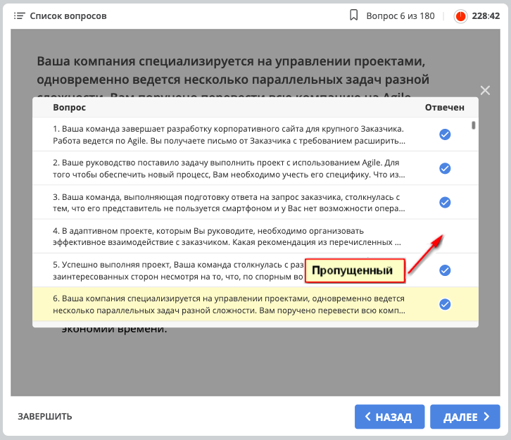

Однако, следует иметь в виду, что на реальном экзамене будут предоставлены перерывы, после которых вернуться к вопросам уже будет нельзя.

- Если я ответил на вопрос, но не уверен в своем ответе, могу ли я его пометить, чтобы вернуться к нему позднее?

Да, в Симуляторе есть функция «Закладка».
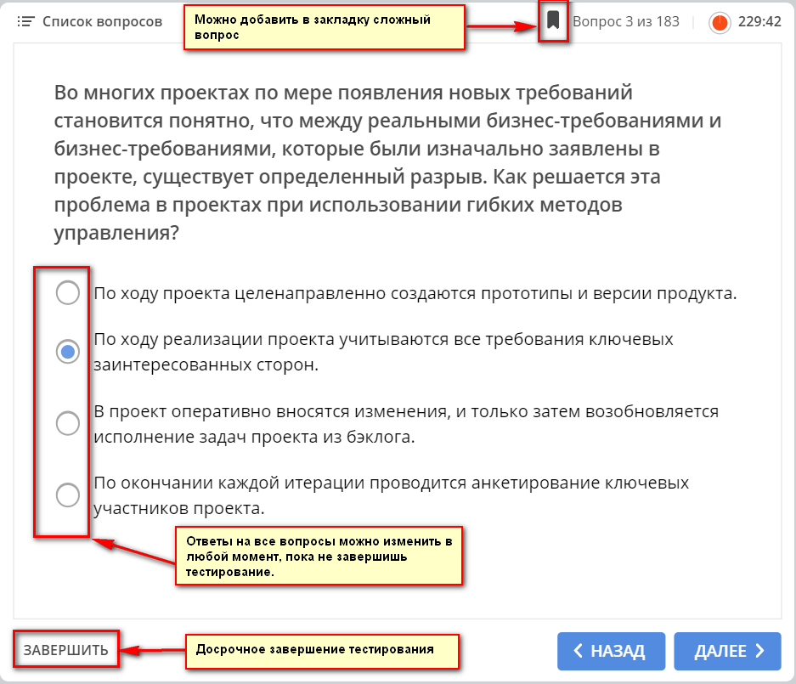

В общем списке такие вопросы будут помечены закладками.
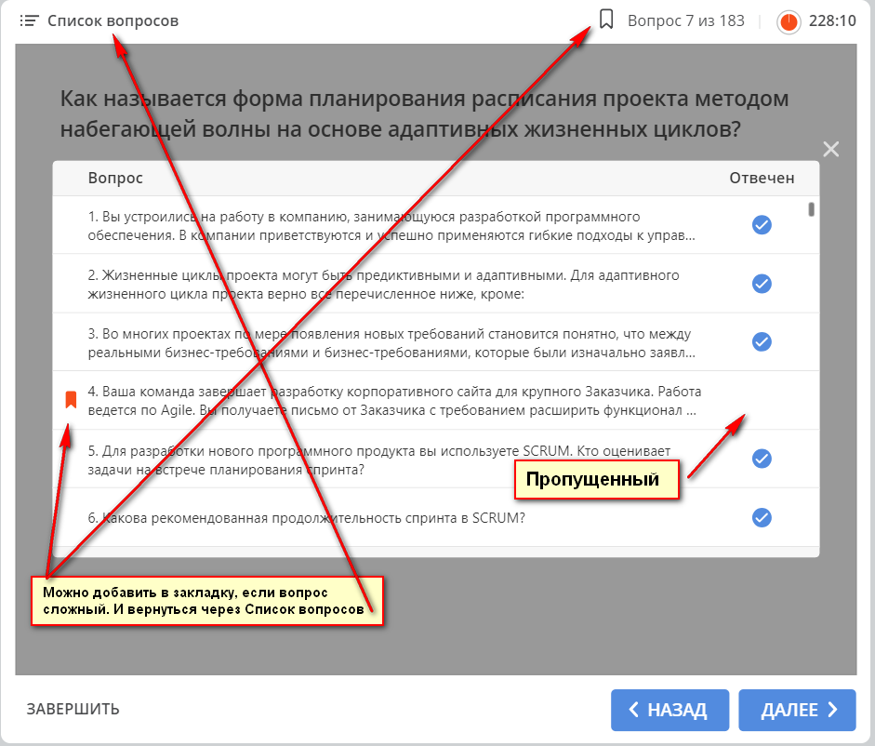

- Каков проходной балл? Он такой же, как и для реального экзамена PMP?

На самом деле фиксированного проходного балла экзамена PMP не существует. Дело в том, что два кандидата PMP никогда не получат одинаковый набор вопросов. Следовательно, проходной балл будет у каждого свой.
Более того, он будет зависеть от уровня сложности каждого вопроса и его веса для расчета итогового балла. Таким образом, невозможно определить, сколько кандидатам PMP нужно набрать баллов, чтобы сдать экзамен.
Мы рекомендуем постоянно правильно отвечать на 75% или более вопросов на своих тренировочных экзаменах, чтобы уверенно сдать экзамен PMP.

- В каком виде я получу результаты теста?

После того, как Вы нажмете кнопку Завершить, на экране появится результат тестирования.

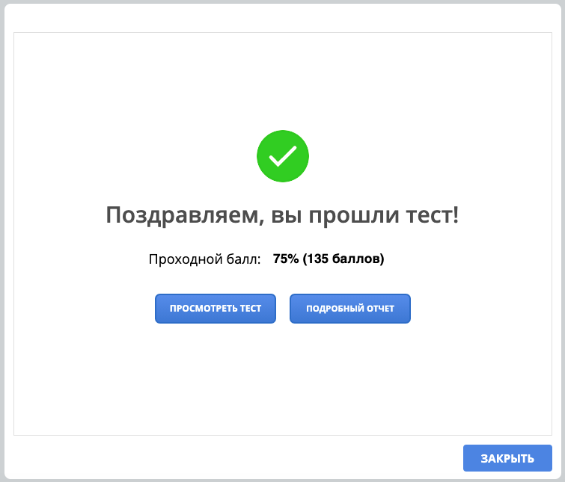

Вы можете сформировать подробный отчет, распечатать его или сохранить в pdf-формате.
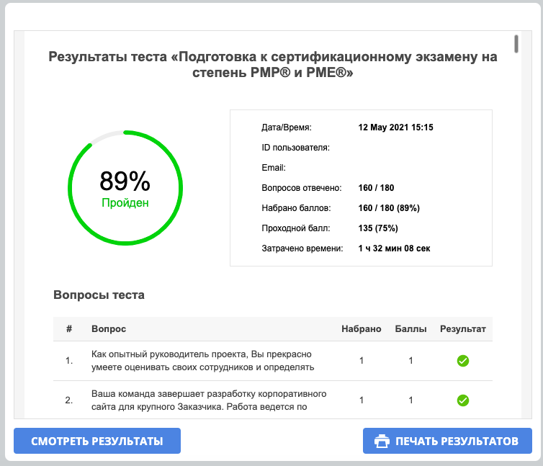

Можно также просмотреть результаты по каждому вопросу и ознакомиться с обоснованием правильного ответа.
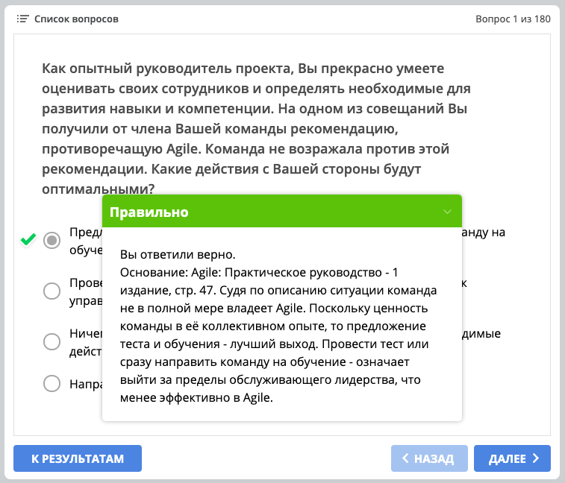

Кроме того, на указанный Вами e-mail придет протокол тестирования.

- Смогу ли я получить объяснение, почему тот или иной ответ на вопрос правильный или нет?

При просмотре результатов тестирования в онлайн режиме (до закрытия формы) к каждому вопросу будут приведены ссылки на первоисточник с указанием номеров страниц, где содержится информация, объясняющая правильный ответ.
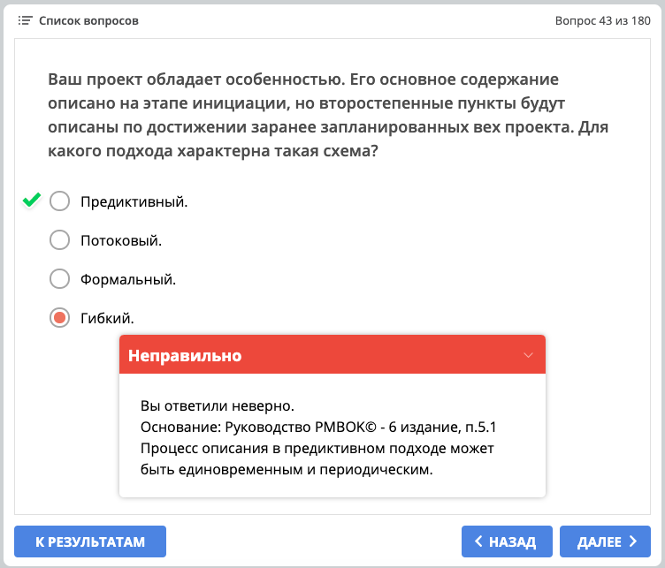

- Как мне подготовиться к тестированию?

Вы можете подготовиться самостоятельно, используя 10 источников из списка литературы, рекомендованного PMI https://www.pmi.org/certifications/project-management-pmp/earn-the-pmp/pmp-exam-preparation/pmp-reference-list

Для оптимизации усилий мы рекомендуем перед тестированием пройти обучение на наших курсах, в которых собрана вся ключевая информация, необходимая для сдачи экзамена:
Подготовка к сертификационному экзамену на степень PMP® и PME®
Если параллельно хотите прокачать практические навыки, то рекомендуем курсы
Управление проектами на основе стандарта PMI PMBOK®. Базовый курс плюс
Agile&PMBOK: сочетание классических и гибких подходов в управлении проектами

- Если я не набрал нужное количество баллов, что вы можете порекомендовать?

Если Вы набрали менее 75%, но больше 67%, мы рекомендуем внимательно перечитать разделы источников, которые приводятся в обосновании правильного ответа.
Однако, если Ваш балл оказался менее 67%, то имеет смысл повторно пройти один из наших общих
- Подготовка к сертификационному экзамену на степень PMP® и PME®
- Управление проектами на основе стандарта PMI PMBOK®. Базовый курс
- Agile&PMBOK: сочетание классических и гибких подходов в управлении проектами
или специализированных курсов по тем темам, в которых было наибольшее число ошибок:
- Управление командой проекта
- Управление заинтересованными сторонами проекта
- Жизненный цикл и подходы к разработке продукта проекта
- Планирование проекта
- Управление исполнением работ проекта
- Управление поставкой результатов проекта
- Измерение прогресса проекта
- Влияние неопределенности на управление проектом.

- Сколько раз можно проходить тестирование?

Доступ к нашему Симулятору предоставляется на 1 месяц. Количество прохождений – неограниченно.

- Можно пройти тестирование с мобильного телефона?

У нас есть мобильная версия Симулятора. Однако, в целях более полного воспроизведения условий сдачи экзамена PMP, мы рекомендуем проходить тестирование на персональном компьютере, отключив телефон и создав себе комфортные условия.

